T: Dojrzewanie – rozwój fizyczny. (dziewczęta)
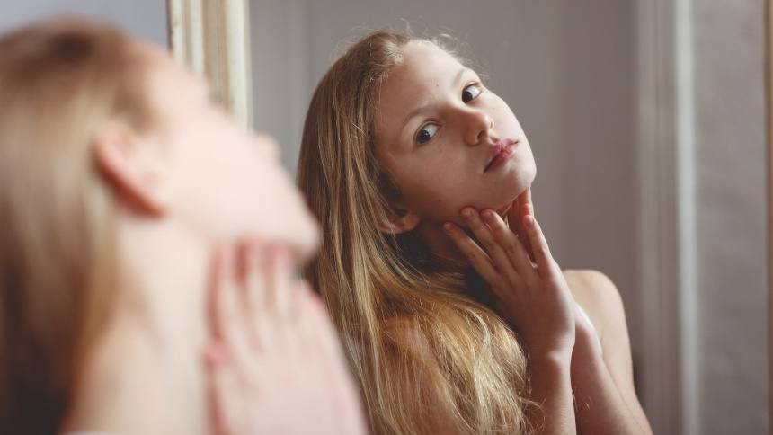
Okres dojrzewania u dziewcząt rozpoczyna się przeciętnie w 11. roku życia. Występowanie kolejnych objawów dojrzewania ma charakter indywidualny, u każdej mogą pojawić się one w innym czasie i z innym nasileniem.
Najpierw stwierdzisz, że powiększają się Twoje dłonie i stopy. W następnej kolejności rosną kości ramion i nóg, przez co stajesz się wyższa. Na początku może to wyglądać trochę niezgrabnie, ale z czasem Twoje proporcje się wyrównają. Powiększenie kości prawdopodobnie pójdzie w parze ze zwiększeniem się masy ciała.
Źródło: https://www.edziecko.pl/zdrowie_dziecka/7,79364,25500878,dojrzewanie-u-dziewczat-i-chlopcow-na-czym-polega.html
Dojrzewanie fizyczne obejmuje takie zmiany jak:
• rozwój piersi - piersi rosną etapami. Najpierw możesz zauważyć niewielkie wypukłości pod sutkami. Później Twoje piersi będą się stopniowo stawały większe i pełniejsze oraz mogą Cię trochę boleć. Na początku jedna pierś może urosnąć bardziej niż druga, ale potem się wyrównają (większość kobiet ma jedną pierś większą od drugiej, ale różnica jest zwykle niewielka). Pamiętaj, każda dziewczyna jest inna. Ostateczna wielkość Twoich piersi zależy od fizycznych cech genetycznych w Twojej rodzinie. Pełny rozwój piersi trwa od dwóch do trzech lat.
• owłosienie na ciele - wkrótce pojawi się owłosienie łonowe. U niektórych dziewczyn włosy łonowe mogą zacząć rosnąć jeszcze zanim zaczną im rosnąć piersi. Na początku owłosienie pojawia się między nogami, ale docelowo pokrywa całe okolice części intymnych i może obejmować górną, wewnętrzną część ud. Zwykle trwa to od dwóch do trzech lat. Kilka miesięcy po tym, jak zaczną Ci rosnąć włosy łonowe, zobaczysz również owłosienie pod pachami.
• zwiększona potliwość - Twoje gruczoły potowe powiększą się i będą bardziej aktywne, a Ty zaczniesz się bardziej pocić. Może to nastąpić nawet przed rozwojem piersi.
• zaokrąglone kształty - w okresie dojrzewania ukształtuje się Twoja figura. W miarę jak zaczyna rosnąć miednica, poszerzają się biodra, rosną piersi, a talia staje się bardziej wyraźna. Innymi słowy, Twoje ciało staje się bardziej kształtne i kobiece. Niektóre dziewczęta w tym okresie szybko przybierają na wadze. Jedna w okresie dojrzewania należy zapomnieć o wszelkich próbach odchudzania, jest to bowiem okres życia, kiedy właściwe odżywianie jest niezbędne.
• pojawienie się białej wydzieliny z pochwy – wystąpienie białawej wydzieliny sygnalizuje, że układ płciowy uaktywnia się i za kilka miesięcy (do roku) pojawi się pierwsza miesiączka. Biaława, bezwonna wydzielina jest zjawiskiem fizjologicznym i nie należy jej mylić z upławami, czyli wydzieliną patologiczną.
• pierwsza miesiączka - przez pierwsze dwa lata miesiączki mogą być bardzo nieprzewidywalne. Możesz dostać swój pierwszy okres, a potem czekać na kolejny nawet przez sześć miesięcy. Jedna miesiączka może trwać jeden dzień, a następna aż 10 dni. Zwykle w ciągu jednego roku – do dwóch lat – cykl menstruacyjny się reguluje. Pamiętaj, że – podobnie jak wszystkie inne zmiany zachodzące w Twoim ciele – jest to zupełnie normalne.
Źródło: https://cotozachoroba.pl/zmiany-biologiczne-u-dziewczat-w-okresie-dojrzewania/
Skok wzrostu, zmienne nastroje, zwiększenie wydzielania potu, tłusta cera i inne przemiany związane z dojrzewaniem stwarzają dziewczętom nowe problemy. Nie ma się co dziwić, że nie zawsze potrafią sobie z nimi poradzić tym bardziej, że pragną się wszystkim podobać (koleżankom, ale i kolegom). Na szczęście większość z tych problemów może być szybko rozwiązana w bardzo przyjemny sposób przez wprowadzenie córki w „dorosłe” sposoby i produkty pielęgnujące zdrowie i urodę.
Dorastająca dziewczynka powinna codziennie brać kąpiel, używać wybranych przez siebie dezodorantów albo innych preparatów zapobiegających nadmiernej potliwości, środków kosmetycznych dla cery trądzikowej i odpowiednich szamponów. Wszystko to na pewno poprawi jej samopoczucie, a jeśli stanie się to z inicjatywy rodziców, to zyskają oni jej większe zaufanie.

Jeżeli chcecie poszerzyć wiedzę polecam film: Co się właściwie dzieje, kiedy zaczynasz dojrzewać?
https://www.youtube.com/watch?v=YavEH9CdoXM&t=85s
lub

Dojrzewanie biologiczne u dziewcząt.
https://www.youtube.com/watch?v=ebNcxR_cQOE&t=79s
a na koniec mały test

